绝密★启用前
陕西省府谷县麻镇中学2014-2015学年高一上学期期末考试历史试题
题号 | 一 | 二 | 总分
得分
注意事项：
1．答题前填写好自己的姓名、班级、考号等信息
2．请将答案正确填写在答题卡上

第I卷（选择题 共60分）

 | 一、选择题（本题包括30个小题，每小题2分，共60分。每小题只有一个选项符合题意）
  评卷人 | 得分
- 《诗经·商颂玄鸟》说：“天命玄鸟，降而生商”。《史记·殷本纪》也说，商的祖先“契”，是其母吞食了神鸟的卵而降生的，所以是天神之子。这实质上反映了（ ）
A. 商王朝统治者愚昧无知 B. 商代的王权具有神秘色彩
C. 商王的祖先从事养禽业 D. 历史上存在丑化商王的现象
2. 2008年10月28日，孔子家族最后一代“衍圣公”—孔子第77代长孙孔德成在台北慈济医院病逝。“衍圣公”是孔子嫡派后裔的世袭封号，各朝皆置．孔子家族从宋仁宗至和二年(1055年)第46代起，由嫡长孙世袭”衍圣公”爵位，这种爵位世袭制源于我国的（ ）
A.宗法制 B．分封制 C．世袭专制 D．禅让制
3. 下列有关省份的汽车号牌，其简称源自西周分封制的是（ ）
A.鲁HM9000 B．豫BL9276 C．冀N03318 D．陕K61538
4. 《元史·地理志》中载：“自封建变为郡县，有天下者，汉、隋、唐、宋为盛，然幅员之广，咸不逮元。”为统治如此广阔的地区，元代实行了（ ）
A.郡县制 B．刺史制 C．分封制 D．行省制
5. 雍正皇帝曾作有对联：“为一人治天下，让天下奉一人”，反映了他进一步加强皇权的愿望。下列能体现他上述愿望的是（ ）
A.整顿史治 B．设置军机处 C．废除丞相 D．推行三省六部制
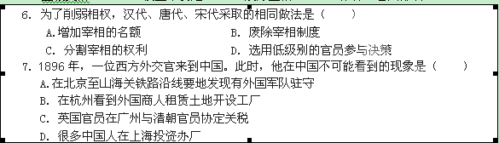8. 我国自2008年1月1日起，清明、端午、中秋节纳入中国国家法定节假日。追根溯源，下列选项中与这种珍惜亲情、渴望相聚情结形成有密切关系的是（ ）
A.分封制 B．宗法制 C．郡县制 D．科举制
9. 在《红楼梦》第九十回中，贾母说：“自然先给宝玉娶了亲，然后给林丫头说人家。再没有先是外人，后是自己的……”这反映出贾母（ ）
A.具有男尊女卑的思想 B．固守传统的家庭等级观念
C．具有浓厚的宗法观念 D．遵循长幼有序的婚姻礼俗
10. 西周时期,周王娶了王后,为他生了一个女儿，再娶了一个妃，为他生了大儿子，后来王后又为他生了二儿子，妃为他生了三儿子，当该周王死后，继承他王位的应是（ ）
A.女儿 B．大儿子 C．二儿子 D．三儿子
11. 2008年中央电视台第八套播出了42集大型现代神话科幻喜剧《魔幻手机》，剧中主人公通过一部摩幻手机能够穿越时空隧道回到过去。如果你拥有一部这样的手机，回到1840年以后的中国，你会先后看到下列哪些事件发生（ ）
①俄国德国法国三国干涉还辽 ②中外反动势力联合绞杀义和团运动
③三元里人民抗英斗争 ④清政府签订《辛丑条约》
A.①②③④ B．①③②④ C．③①②④ D．④③②①
12.中共十五大报告指出：“一个世纪以来，中国人民在前进道路上经历了三次历史性的巨大变化。”这三次历史性变化是（ ）
①辛亥革命推翻了君主专制制度 ②中华人民共和国的成立和社会主义制度的建立
③香港回归，洗雪了中华民族百年耻辱 ④改革开放，为实现社会主义现代化而奋斗
A.①②③ B．②③④ C．①③④ D．①②④
13.秦朝三公九卿和郡县长官产生的方式是（ ）
A.世代相袭 B．考试选拔 C．地方推荐 D．皇帝任命
14.中同近代史上的第一个不平等条约是（ ）
A.《南京条约》 B．《马关条约》 C．《辛丑条约》 D．《北京条约》
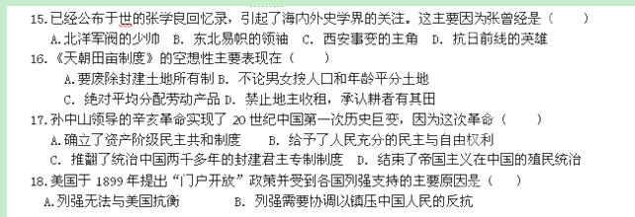C．列强在华利益趋于一致 D．该政策不影响各自在华的主要利益
19.近代中国第一部具有资产阶级共和国宪法性质的国家临时大法是（ ）
A.《资政新篇》 B．《中华民国约法》 C．《中华民国临时约法》 D．《中华民国临时宪法》
20. 20世纪70年代，中国的外交有了重大的突破和转机。外交形势转变的关键是（ ）
A.中美关系的逐步缓和 B．中日两国邦交正常化
C．中国恢复在联合国的合法席位 D．中苏关系的改善
21.所有合法公民均可参加的大会是雅典实行直接民主制的具体体现．它每年要召开40次,它能运行的最重要的前提是（ ）
A.雅典是城邦小国 B．雅典高涨的参政热情 C．国家发放参政补贴 D．必须参政的法律强制
22. 英国《权利法案》的核心内容是（ ）
A.确定人民主权 B．限制国王权力 C.实行三权分立 D．确立共和体制
23. 美国1787年宪法具有一定民主性，在其内容中最能体现这一性质的是（ ）
A.三权分立 B．规定总统和议员由人民选举产生
C．允许奴隶存在 D．规定人民有言论、出版．集会和信仰自由
24. 马克思主义诞生的标志是（ ）
A.巴黎公社的成立 B．《共产党宣言》的发表 C．十月革命成功 D．《四月提纲》发表
25.笫二次世界大战后，美苏两极对峙格局逐渐形成。下列各项．不属于选一格局形成过程中的事件的是（ ）
A.“杜鲁门主义：的提出 B．马歇尔计划的实施
C．华沙条约组织的建立 D．欧元正式启用
26.第一次不结盟国家和政府首脑会议的召开，标志着不结盟运动的诞生。下列国家．属于不结盟运动发起国的是（ ）
A.苏联、南斯拉夫、埃及 B．美国、埃及、印度
C．南斯拉夫、埃及、印度 D．中国、印度、南斯拉夫
27.英国资产阶级革命后建立了君主立宪制，美国独立战争后建立总统制，两者最主要的共同点是（ ）
A.本质上都属于资产阶级代议民主制 B．都体现三权分立的原则
C．国王与总统的权力基本相同 D．内阁都是对议会负责而不对最高首脑负责
28.伯利克里说：“我们的(政府形式)之所以称为民主制，是因为权力不掌握在少数人手里，而是由全体人民掌握。”这主要表现在（ ）
A.官职向男性公民开放 B．成年男子均可参加公民大会
C．通过抽签组成五百人会议D．保障低等公民积极参政
29.某同学在读美国进出口贸易情况表（单位：亿美元注：+为顺差 -为逆差）后得出了以下的一些结论，你认为最确切的应该是
年代 | 1950 | 1960 | 1970 | 1973
与日本的贸易 | +2.4 | +2.0 | -15.9 | -19.4
与西欧国家的贸易 | +2.0 | +10.7 | -5.8 | -17.8
A.西欧国家在70年代崛起
B．日本是一个依赖海外贸易的国家
C．西欧、日本的崛起冲击了美国的经济霸主地位
D．美国20世纪70年代以后不再是资本主义强国
30.1991年，美国总统宣布：美国是世界上唯一能够聚集维持和平力量的国家。导致美国总统下此断言的直接原因是
A.东欧各国发生剧变 B．苏联宣布解体 C．美国开始成为超级大国 D．欧洲实力的削弱
选择题答题卡

题号 | 1 | 2 | 3 | 4 | 5 | 6 | 7 | 8 | 9 | 10
答案
题号 | 11 | 12 | 13 | 14 | 15 | 16 | 17 | 18 | 19 | 20
答案
题号 | 21 | 22 | 23 | 24 | 25 | 26 | 27 | 28 | 29 | 30
答案

第II卷（非选择题 共40分）

 | 二、非选择题（共40分）
  评卷人 | 得分
31．（10分）阅读下列材料，回答问题：
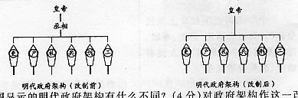

图一 图二
（1）上面两图显示的明代政府架构有什么不同?对政府架构作这一改变的皇帝是谁? （5分）

（2）图二能够说明明朝皇权的什么特点? （5分）

32.（10分）阅读下列材料，回答问题：
右图反映的是二战后美国的一项计划，你能判断出这是什么计划吗?（2分）漫画中的“医生”和“患者”分别是指什么?（4分）美国通过这一计划实现了什么目的?（4分）
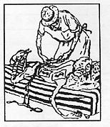

33.（10分）阅读下列材料，回答问题：
法律制度是人类政治文明的重大成果。透过法律制度
可以发现过去时代的特征，从而解读发生在不同时空的政治文明。结合所学知识完成下表。

法律文献 | 内容摘要 | 历史意义(或影响)
《十二铜表法》 | 第5表死者的财产需按其遗嘱进行处理。  第8表凡故意伤人肢体而又未能取得调解时，则  伤人者也需受到同样伤害。
《权利法案》 | 凡未经议会同意，以国王权威停止法律或  停止法律实施之僭越权力，为非法权力……  凡未经议会准许，借口国王特权，为国王而  征收，或供国王使用而征收金钱，超出议会准  许之时限或方式者，皆为非法。……
《美国宪法》 | 美国的国家职权分为立法、司法和行政三个部门，  分别由国会、最高法院和总统执掌，总统和议员由  人民选举产生……
《中华民国临时约法》 | “中华民国之主权属于国民全体”，“人民有请愿、  诉讼、考试、选举及被选举等权利”，“人民有纳税、  服兵役等义务”
《中华人民共和国宪法》 | “中华人民共和国是工人阶级领导的、以工农联盟  为基础的、人民民主专政国家。……中华人民共和  国的一切权力属于人民。人民行使权力的机关是全国  人民代表大会和地方各级人民代表大会”

34.（10分）阅读下列图文材料，回答问题：
1949年以来，新中国始终坚持独立自主的和平外交政策 ，依据国际环境的特点和变化，开展积极灵活的外交工作，为我国经济建设创造了有利的外部条件。阅读下列材料并结合所学知识回答问题：
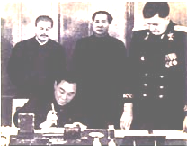
（1）建国之初，针对两大阵营的尖锐对峙，我国为打破帝国主义
的孤立封锁、巩固政权和恢复经济，采取了什么样的外交策略？
左图反映了在前述外交策略的指导下我国因而取得的最突出
的外交成就是什么？（2分）

（2）20世纪50年代，我国外交成熟的标志是提出了指导我
国外交关系的基本准则，它是什么？它是谁在接见印度代表团
时首先提出的？ （2分）

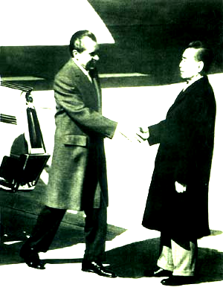

（3）右图中，“把手伸过世界最辽阔的海洋”和周恩来握手的美国
总统是谁？两人握手反映了中美关系发生了什么变化？第一个访问美国
的中国领导人是谁？ （3分）

（4）1972年，在周恩来的邀请下，日本首相田中角荣访华实现了中日邦交的正常化。中日两国结束长期敌对历史的直接原因是什么？和平、友好、合作是中日关系发展的基础，近年来，日本制造了哪些不利于中日友好的事端？ （3分）

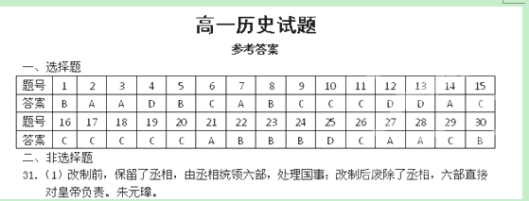 (2)君主专制空前加强。
32.（1）马歇尔计划。 “医生”指美国； “患者”指西欧。复苏了西欧国家的经济，为美国利用经济手段控制西欧铺平了道路。
